Thème : le WEB / contenu - activités

Généralités : Carte mentale du thème

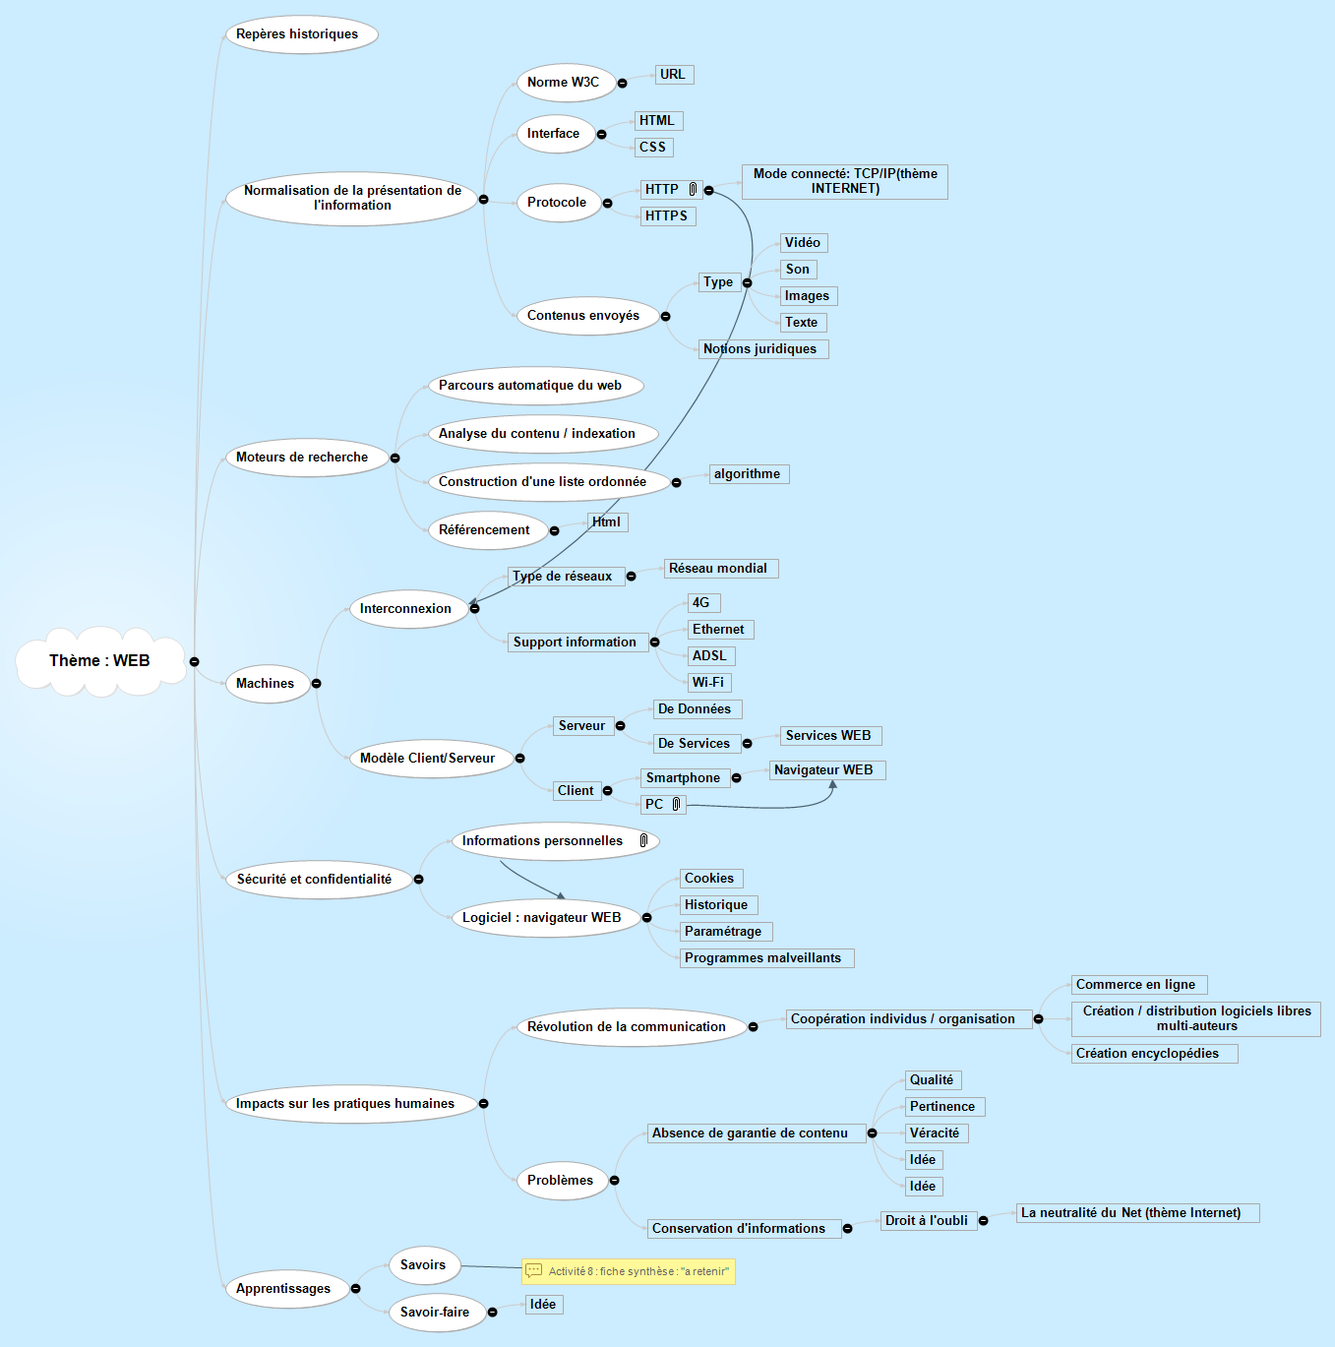

Présentation -Enjeux
« Dans l’histoire de la communication, le Web est une révolution : il a ouvert à tous la possibilité et le droit de publier ; il permet une coopération d’une nature nouvelle entre individus et entre organisations : commerce en ligne, création et distribution de logiciels libres multi-auteurs, création d’encyclopédies mises à jour en permanence, etc. ; il devient universel pour communiquer avec les objets connectés. Le Web permet aussi de diffuser toutes sortes d’informations dont ni la qualité, ni la pertinence, ni la véracité ne sont garanties et dont la vérification des sources n’est pas toujours facile. Il conserve des informations, parfois personnelles, accessibles partout sur de longues durées sans qu’il soit facile de les effacer, ce qui pose la question du droit à l’oubli. Il permet une exploitation de ses données, dont les conséquences sociétales sont encore difficiles à estimer : recommandation à des fins commerciales, bulles informationnelles, etc. »

Proposition de plan pour le thème
Proposition d’une progression pédagogique du thème «Web » :
(4 séances de 1h30)

Pré-requis : le thème internet

Séance 1

Objectifs :
- Connaître les étapes du développement du web ;
- Décomposer l’URL d’une page ;
- Maîtriser les renvois d’un texte à différents contenus ;
- Distinguer ce qui relève du contenu d’une page et de son style de présentation ;
- Étudier et modifier une page HTML simple.

Activité 1 Modification création de page web :
Apport de connaissances

Proposition : travail en classe entière sous forme de discussion

- À partir d’une URL, décomposer les différentes parties, repérer leur fonction.
Aborder les notions de Client web/ Serveur web : (10 min)
voir doc. Christophe Revy

- Jeu avec le Quizz (1/4h) Google Phishing avec explications des réponses (décomposition URLs) à https://phishingquiz.withgoogle.com/

Activité 2 Modification création de pages web :

en mode dématérialisé (0h30) :
- Analyse sur papier de page web (html et css) avec un jeu de question réponse pour identifier les différentes structures du site. (Jean-Baptiste Abrecht)
- Avec PC (2h30) :
Soit reprise de l’activité papier de Jean-Baptiste Abrecht avec des plus…
Soit (David Roche) une activité de découverte en ligne du html et CSS pas à pas jusqu’au développement d’une page avec notepad++.

Séance 2

Suite le l’activité 2.
Production en fin de séance et à la maison (si possible) d’une page reprenant cinq points de l’historique du web.

Séance 3

Restitution de quelques exemples de pages historiques ?

Objectifs :
Modèle client/serveur : inspecter le code d’une page hébergée par le serveur et distinguer ce qui est exécuté par le client et par le serveur
Requête http : décomposer le contenu d’une requête HTTP et identifier les paramètres passés.

Activité 3 « Observer » une requête http
Avec PC ( 30 min) :
À partir de Filius, monter un serveur web, un client et demander la page index. Observer l’ensemble des échanges entre le client et le serveur (possibilité d’exercice avec DNS).

Activité 4 Inspecter le code et distinguer ce qui est exécuté par le client et par le serveur
Avec PC (1h) :
- Démo PHP avec WampServer :
a) index sans php
b) exemple 1 echo ‘’Hello World‘’
c) exemple 2 (echo date) et regarder le contenu HTML.
d) exemple 3 : 8 exercices à faire sous forme de jeu. (1 ou 2 suffisent)
e) exemple 5 avec If/else : visualisation rapide

Possibilité mettre l’analyseur de trame (wireshark) visualisation des échanges de trame client?
Séance 4

Objectifs :
Les enjeux d’internet

Activité 5
Cookies et navigateur
Activité Sylvie GREGOIRE atelier 50

Activité 6 les moteurs de recherche
Activité Julien LAUNAY & activité de M FOURNY

Exemple de fiche de synthèse pour le thème
Référentiel pour rappel :
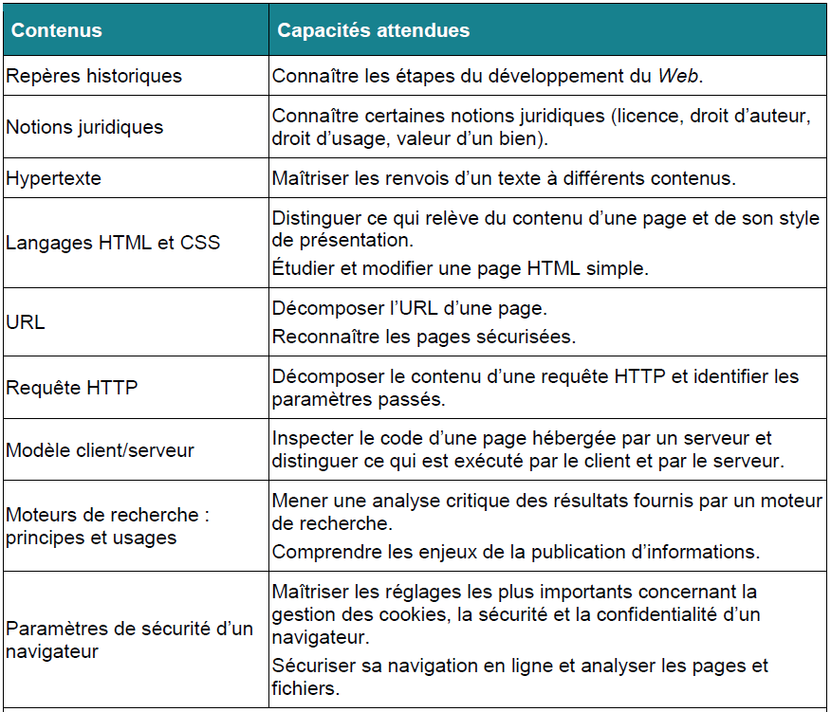
Proposition de synthèse du thème :
Prendre un temps à chaque fin d’activité pour rédiger et/ou compléter collectivement la synthèse de l’activité. C’est construire pas à pas la synthèse du thème. Voir doc synthèse en exemple.

Évaluation
Temps pour l’évaluation
Doc à réaliser/compléter

